SZAKDOLGOZAT / PROJEKT DOKUMENTÁCIÓ (Keretrendszer és Specifikáció)
Szakdolgozat címe: Python alapú rasztergrafikus képszerkesztő alkalmazás fejlesztése Készítette: Gombkötő Zsombor,
Neptun kód: ZHBX16,
Bevezetés
A jelen projekt célja egy Python nyelven írt asztali alkalmazás keretrendszerének (vázának) elkészítése, amely képes alapvető képmanipulációs modulok befogadására. A fejlesztés moduláris felépítésű: jelen dokumentáció a grafikus felhasználói felület (GUI), az eseménykezelés és a fájlkezelés megvalósítását tárgyalja. A specifikus képfeldolgozó algoritmusok (perspektíva-korrekció, torzítás) részletes dokumentálása a fejlesztés későbbi szakaszában, a funkcionális modulok implementálásával párhuzamosan történik.
1. A feladat meghatározása és a követelmények
A fejlesztés során a cél egy felhasználóbarát, grafikus felülettel rendelkező alkalmazás létrehozása volt, amely az alábbi funkcionális követelményeknek tesz eleget:
- Fájlkezelés: A program legyen képes széles körben használt képformátumok (JPG, PNG, BMP, WEBP, TIFF) megnyitására és kezelésére, beleértve az ékezetes fájlneveket is.
- Kivágás (Crop): Lehetőséget kell biztosítani a kép egy részének kijelölésére és kivágására.
- Perspektíva-korrekció: Dokumentumok fotózása esetén gyakori a torzulás. A programnak képesnek kell lennie négy sarokpont kijelölése alapján a kép "kisimítására".
- Méretre igazítás: A felhasználó által megadott fizikai méretek (pl. 10x15 cm) alapján a szoftvernek képesnek kell lennie a kijelölt területet a megfelelő pixelszámra torzítani.
2. Alkalmazott technológiák és fejlesztőkörnyezet
A feladat megoldásához a Python programozási nyelvet választottam, annak gyors fejlesztési lehetőségei és gazdag könyvtár-készlete miatt [1]. A kódstruktúra kialakításában és az egyes függvények vázának megírásában mesterséges intelligencia asszisztenciát is igénybe vettem [5].
2.1. Felhasznált könyvtárak
- Tkinter: A Python szabványos grafikus felhasználói felület (GUI) könyvtára. Előnye, hogy platformfüggetlen és nem igényel külön telepítést. Ezt használtam az ablakok, gombok és a rajzvászon (Canvas) megjelenítésére [2].
- Pillow (PIL): A Python Imaging Library modern változata. Ez a könyvtár felel a képfájlok beolvasásáért, a különböző formátumok kezeléséért és a képek átméretezéséért a megjelenítéshez [3].
- NumPy: Bár a jelenlegi kódbázisban főként adattárolásra szolgál, a NumPy tömbök (numpy.array) használata elengedhetetlen a későbbi pixel-szintű manipulációkhoz és az OpenCV könyvtárral való kompatibilitáshoz [4].
3. Rendszerterv és a GUI megvalósítása
A szoftver architektúrája két fő rétegre oszlik: a megjelenítési rétegre (GUI) és a logikai rétegre. Jelen fejezet a keretrendszer felépítését tárgyalja.
3.1. Az osztályszerkezet
MeretMegadasAblak osztály: Ez az osztály a tk.Toplevel származéka, amely egy modális párbeszédablakot valósít meg. Feladata a felhasználótól bekérni a kívánt fizikai méreteket (szélesség és magasság cm-ben).
- Validációt végez: biztosítja, hogy a felhasználó csak számokat adhasson meg, hiba esetén pedig messagebox segítségével tájékoztat.
- Az adatokat lebegőpontos számként (float) adja vissza a főprogramnak.
ModernKepSzerkesztoApp osztály: Ez a fő osztály, amely a teljes alkalmazás vázát tartalmazza.
- Adattagok: Külön változóban tárolja az eredeti, nagy felbontású kép adatait (self.eredeti_kep_adat) és a képernyőn megjelenített, lekicsinyített másolatot (self.megjelenitett_kep). Ez a szétválasztás kritikus a teljesítmény és a képminőség megőrzése érdekében.
- Koordináta-rendszer: Mivel a képernyőn megjelenő kép mérete eltér a valós kép méretétől, bevezetésre került egy scale_factor (arány) változó. A get_real_coords metódus felelős azért, hogy a felhasználó kattintását (képernyő-koordináta) átszámolja a valós kép pixel-koordinátájára.
3.2. A felhasználói felület (GUI) kialakítása
A felület modern, sötét tónusú ("Dark mode") dizájnt kapott. A bal oldali sávban (Sidebar) találhatók a funkció-gombok, amelyek jól elkülönülnek a munkaterülettől. A középső területen egy tk.Canvas elem található. Ez nemcsak a kép megjelenítésére szolgál, hanem interaktív felületként is működik: képes érzékelni az egérkattintásokat és a húzást (drag-and-drop).
3.3. Eseményvezérlés
A program eseményvezérelt (event-driven) működésű. A három legfontosabb egér-esemény:
- <Button-1> (Lenyomás): A kattintás helyének rögzítése, koordináták mentése a self.pontok listába.
- <B1-Motion> (Húzás): Vizuális visszajelzés biztosítása (pl. sárga kijelölő keret rajzolása), hogy a felhasználó lássa, mit jelöl ki.
- <ButtonRelease-1> (Felengedés): A művelet véglegesítése (pl. a kivágás indítása).
3.4. Adatbetöltés implementációja
Az alábbi kódrészlet bemutatja a kép betöltésének és NumPy tömbbé alakításának folyamatát, amely a keretrendszer része:
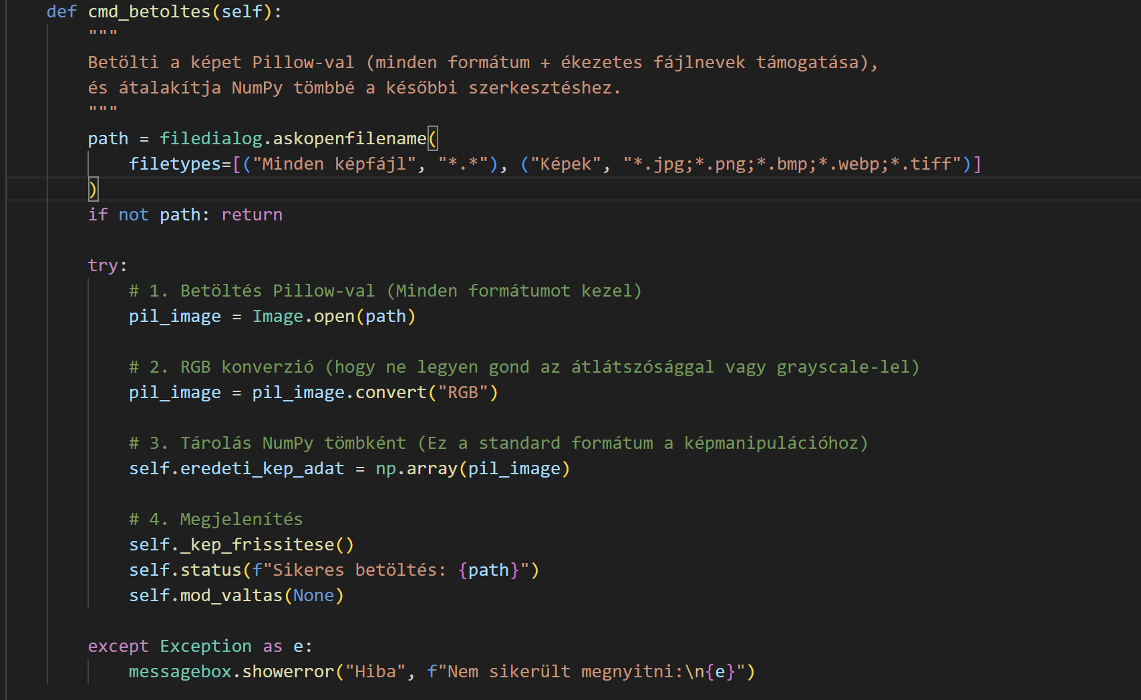4. Képfeldolgozó algoritmusok specifikációja
(Jelen fejezet a funkcionális modulok részletes ismertetésére szolgál. A képfeldolgozó algoritmusokért felelős fejlesztő feladata az alábbi alfejezetek kidolgozása az alkalmazott matematikai eljárások és a kód bemutatásával.)
4.1. Kivágás (Crop) algoritmusa
[Itt kell részletezni a NumPy tömbszeletelés (slicing) elvét a kijelölt koordináták alapján.]
4.2. Perspektíva-transzformáció
[Itt kell dokumentálni a homográfia elvét, a 4 pontból számított transzformációs mátrixot és az OpenCV warpPerspective vagy hasonló eljárás alkalmazását.]
4.3. Fizikai méretre igazítás és interpoláció
[Itt kell bemutatni a cm -> pixel konverziót a DPI függvényében, valamint a kép átméretezéséhez használt interpolációs eljárást (pl. Lanczos, Bicubic).]
5. Tesztelési tapasztalatok a keretrendszerrel kapcsolatban
A fejlesztés jelenlegi fázisában a szoftver váza (skeleton) elkészült. A tesztelés során megbizonyosodtam arról, hogy:
- A "Minden képfájl" szűrő megfelelően működik, és a program hiba nélkül tölti be a különböző formátumokat.
- A GUI reszponzív, az ablak átméretezésekor a kép arányosan igazodik a vászonhoz (_kep_frissitese metódus).
- A koordináta-transzformáció pontos: a vásznon kijelölt pontok a valós képen is a megfelelő helyre mutatnak.
Összefoglalás
A projekt keretében sikeresen elkészült egy Python alapú képszerkesztő alkalmazás alaprendszere. A program architektúrája moduláris, a megjelenítés és az adatkezelés szétválasztása lehetővé teszi a további funkciók (tényleges vágás, torzítás) egyszerű implementálását és dokumentálását a fejlesztőcsapat többi tagja számára. A választott technológiák (Tkinter, PIL, NumPy) biztosítják a szoftver hordozhatóságát és megfelelő teljesítményét.
IrodalomjegyzékA
[1] Python Software Foundation: Python 3.12 Documentation. Elektronikus forrás: https://docs.python.org/3/. Megtekintés dátuma: 2025.
[2] Lundh, F.: An Introduction to Tkinter. Elektronikus forrás: https://tkdocs.com/. Megtekintés dátuma: 2025.
[3] Clark, A. – et al.: Pillow (PIL Fork) Documentation. Elektronikus forrás: https://pillow.readthedocs.io/en/stable/. Megtekintés dátuma: 2025.
[4] NumPy Developers: NumPy Documentation. Elektronikus forrás: https://numpy.org/doc/stable/. Megtekintés dátuma: 2025.
[5] Google: Gemini (Large Language Model). Elektronikus forrás: https://gemini.google.com/. Megtekintés dátuma: 2025.

